彩印行业解决方案
基于二十余年的彩印行业从业经验，我们专门针对彩印行业研发出了一套专业又好用的彩印生产管理系统---“彩印数字工厂”，它能够深入到生产一线，涉及到企业全部管理细节绍。
这些年我们走访了上百家彩印企业，发现彩印企业中比较大的问题主要集中在：生产环节中的物料尤其是中间品的不合理浪费，车间每道工序投入产出的计量与考核经常扯皮，出现质量问题无法及时准确的追查，以至于常常找不到责任人，严重的甚至还有整卷的废料被偷藏起来而躲避处罚的现象。按照我们的测算，一家彩印企业每年清理掉的不合理废料最多能够达到销售额的10%，而现在的彩印行业早已不存在暴利，而是竞争激烈，趋于饱和，也就是说这么多本来是利润的财富就这样打水漂了，本来可以赚钱的订单最后不挣钱甚至赔钱也就不奇怪了。
目前市场上常见的ERP管理软件多是以财务为主导加上进销存的管理方式，而且并非针对彩印行业的特点设计的，除非进行个性化定制，否则软件无法达到彩印生产细节性管理，无法满足彩印企业对生产为主导的管理及成本控制的目的，原料库管理也不专业；若要个性化定制软件，因为管理链条的深化需要增加大量的开发成本和时间，对于彩印企业来说意味着软件价格和实施周期的成倍增加，实在是又贵又费时！
而我们现在做到的是，让客户在正常的实施周期内，得到的是好用的专业彩印管理软件，而且是根据每家彩印企业自身特点编制的个性化定制软件，付出的还是通用型软件的价格。
彩印数字工厂的做法
判断一套彩印企业信息管理系统是否好用其实很简单，就是看这个系统能否做到真实的单件管理。
我们采用全程条形码技术来管理物料。简单地说，物料在进入原料仓库时即被赋予一个代表个性参数的条形码，在此后只要是此件物料发生物理性质或者化学性质变化，均被贴上一个新的条形码，参数也随之发生改变，最终产品的合格证上也有一个唯一的条形码。例如一卷BOPP膜入厂时的条形码代表了长度、幅宽、厚度、重量、保质期、供应商、供应商批号等等信息，此后，无论是这卷膜在印刷环节被全部用掉，还是只用掉一部分，或者被分切导致幅宽发生变化，都会被用新的条形码来替代。这样物料加工的路径就清晰可查，如图1所示。
a
b
B
C
D
A
原料
印刷
复合
分切
制袋
成品
图1：物料路径示意
经过这种模式的生产信息采集处理，车间里发生的事务信息一目了然。每一件成品（A、B、C、D）的来龙去脉，每一工序的投入产出，原料（a、b）的使用情况，工人工作情况，设备运行情况，质检情况全部收录在系统中，实时统计报告给管理者，生产黑箱完全彻底被打开。
彩印数字工厂的功效
彩印数字工厂管理系统在客户成功部署运行后，一系列显性功效即刻呈现给企业管理者。主要涉及成本精算、追溯与品控以及绩效管理。
成本精算是每一个管理者梦寐以求却又无法得到的。彩印数字工厂系统根据图1展示的原理，在每完成一个订单后，会马上计算出该订单每道工序的详细成本结构，如表1所示。是否赚钱，怎么赚的都一目了然，管理者即刻拿到了数据，又节约了人力。
销售订单号 ： |  | 20100201-001 |  | 生产指令号： |  | 20100201-001
工序名称 |  | 物料品名 | 身份代码 | 采购单价 | 件重 | 用量 | 计价金额
印刷工序 | 原料 | BOPP膜 | 20101116-001 | 16.70/kg | 85.9kg / 6000米 | 85.9kg/ 6000米 | 1348.63
印刷工序 | 原料 | BOPP膜 | 20101125-003 | 16.80/kg | 84.5kg/ 6000米 | 56.8kg/ 4000米 | 840.64
印刷工序 | 辅料 | 油墨 | YM-213 | 600.00/桶 | 20kg | 10kg | 300.00
印刷工序 | 辅料 | 油墨 | YM-243 | 600.00/桶 | 20kg | 5kg | 150.00
印刷工序 | 辅料 | 溶剂 | RJ-091 | 160.00/桶 | 20kg | 5kg | 40.00
印刷工序 | 助料 | 电费 |  | 0.75/度 |  | 286度 | 214.50
印刷工序 | 工人  工资 | 计时工资 | 123（张三） | 10.00/小时 |  | 2.5小时 | 25.00
印刷工序 | 工人  工资 | 计件工资 | 123（张三） | 0.006/米 |  | 10000米 | 60.00
印刷工序成本合计 |  |  |  |  |  |  | 2978.77
表1：针对一个销售订单的印刷工序成本精算报表（简化）
精确报价是管理者另一个渴望得到的法宝。彩印数字工厂可以综合考虑上百种变量参数，给出最接近实际情况的指导销售底价，使企业在接单时对此单的盈利情况做到心中有数，在市场竞争中从容不迫。
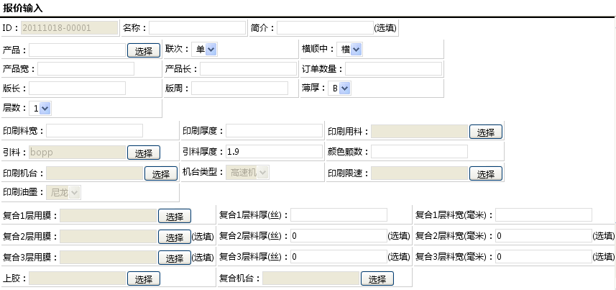图2：报价系统节选
动态考核是彩印数字工厂给管理者的一把利器。管理者可以量化每道工序、每名员工、每台设备的损耗考核指标，系统会自动计算实际产出与规定指标的动态偏差，超出许可范围即刻报警，将问题解决在萌芽状态。同时，靠客观数据说话避免了纠纷、扯皮、调解等烦事，就像路口红绿灯旁的摄像头，超速、闯红灯一律留证处罚。（见表2，复合工序料耗超标）
生产指令单 | 产品名称 | 订单量 | 工序名称 | 计划产量（最低） | 实际合格产量 | 计划产量（最高）
20100201-001 | 话梅袋 | 1,000,000个 | 印刷 | 6600米 | 7000米 | 7200米
20100201-001 | 话梅袋 | 1,000,000个 | 复合 | 6800米 | 6700米 | 7000米
20100201-001 | 话梅袋 | 1,000,000个 | 分切 | 13400米 | 13400米 | 13400米
20100201-001 | 话梅袋 | 1,000,000个 | 制袋 | 1,0002,500个 | 1,004,100个 | 1,005,000个
表2：针对一个生产指令单的生产绩效报表（简化）
质量追溯在彩印数字工厂系统中简单易行。系统提供了从原料到成品正向查询，以及从成品到原料反向查询，取代了手工档案管理，电子化的质量追溯管理提高了品控效率，ISO9000质量管理制度变活了。
产品身份证号码 |  | 20101216-004 |  |  | 20101216-004
客户名称 |  | 李师傅 |  | 产品名称 | 李师傅水果糖250克袋
销售合同号 |  | 20101201-001 |  | 销售订单号 | 20101214-003
生产批号 |  | 20101215-001
工序 | 责任人 | 登记时间 | 原料记录 | 生产记录 | 质检记录 | 质检员
销售  下单 | 刘备 | 10.12.14
生产  下单 | 诸葛亮 | 10.12.15
印刷 | 关羽 | 12.15/09:20 | 云达BOPP 20101116-001 | 温度32度，湿度40%，印2号机正常 | 首件检查正常 | 马谡
复合 | 张飞 | 12.15/10:53 | 运成PE 20101201-023 | 温度33度，湿度40%，复1号机正常 | 正常 | 魏延
熟化 |  | 12.17/11:02 |  | 标准设置 | 正常 | 魏延
分切 | 马超 | 12.17/12:48 |  | 1号分切机
制袋 | 黄忠 | 12.17/15:38 |  | 6号制袋机 | 抽检检验正常 | 马良
发货 | 赵云 | 12.17/18:34 |  |  | 总检正常 | 关平
表3：产品追溯报表（简化）
使用效果
我们客户中的一位老总对“彩印数字工厂”做了如下评价：这个软件系统是按照我们公司的生产工艺和管理逻辑个性化定制的，相当于为每一个岗位配置了“一位秘书”，同时配了一个数字化摄像头，规范了岗位职责、明确了工作内容、监督着每一项工作结果，帮助发挥个人能力和潜力。新的工作方法、管理改进、技术进步、工艺改进等均有良好的档案记录，实现了企业内部的管理知识积累和技术知识积累，为我们塑造了一个“铁打的营盘”。
我们相信，“彩印数字工厂”能够给彩印企业管理带来质的飞跃，把不必损耗的物料节约下来变成利润，把管理者和统计人员从日常的统计和计算报表中解放出来而真正发挥人的价值，由此带来的是远高于软件投入的价值和效益。我们既为没有软件经验的客户提供彩印行业行家似的辅导与培训，以及包含彩印企业所有部门的一整套管理系统；也能够帮助已有管理软件的客户更换系统，改造升级，二次开发或嵌入服务等。

